Arbeitsblatt
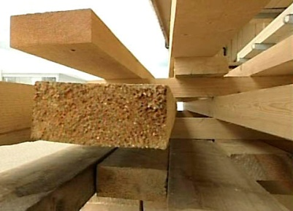

Holz
Bauen und Wohnen (1)

14:30 Minuten
Zweikanal-Ton
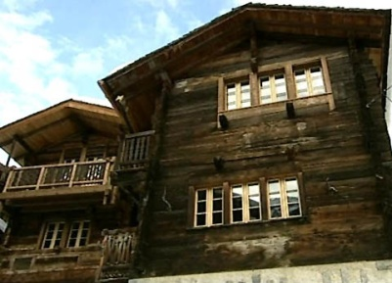
1. Wofür kann man Holz verwenden?

2. Wie baute man früher Häuser aus Holz?

3. Wie baut man heute Holzhäuser?

4. Welches sind typische Blockbau-Konstruktionen?

5. Wie viele Baumarten gibt es?

6. Welcher Anteil der Schweiz ist mit Wald bedeckt?

7. Welches ist in der Schweiz das am meisten verwendete Bauholz?

8. Wer pflegt den Wald und die Bäume?

9. Welche Nachteile bringt das Bauen mit Holz mit sich?

10. Welche Vorteile bringt das Bauen mit Holz mit sich?

11. Was würdest du für dich selber aus Holz bauen?

